A határozati javaslat elfogadásához
egyszerű többség szükséges,
az előterjesztés nyilvános ülésen tárgyalható!

302. számú előterjesztés

Bátaszék Város Önkormányzata Képviselő-testületének 2018. december 12-én,
16,00 órakor megtartandó ülésére

Bodri Szőlőművelő Kft. kérelmének megvitatása

Előterjesztő: Dr. Bozsolik Róbert polgármester

Készítette: Bozsolik Zoltán mb. városüzemeltetési irodavezető

Törvényességi ellenőrzést végezte: Kondriczné dr. Varga Erzsébet jegyző

Tárgyalja:
PG Bizottság: 2018. 12. 11.

Tisztelt Képviselő-testület!

Bodri Szőlőművelő Kft. (7100 Szekszárd Vitéz u.1. szám) képviseletében dr. Bodri István kérelmet nyújtott be az Önkormányzathoz (1.sz. melléklet).

Az új ipari parkban a jövőben, uniós pályázati forrás segítségével Bátaszék belterület 61/19 hrsz.-on (5.888 m²) található ingatlanon (a lenti térképen kék színnel jelölt) szeretne kialakítani:
- Szőlőfeldolgozó és borászati üzemet. Az üzem működéséhez teljes közművel történő ellátás szükséges. A projekt egyik vállalása, 4 fő munkavállaló felvétele.
- Gyümölcsfeldolgozó üzemet. Az üzem működéséhez teljes közművel történő ellátás szükséges. A projekt egyik vállalása, 9 fő munkavállaló felvétele.

A kérelem kitér arra, hogy az ingatlant a bérleti szerződés lejáratát követően meg kívánják vásárolni előre leegyeztetett áron.

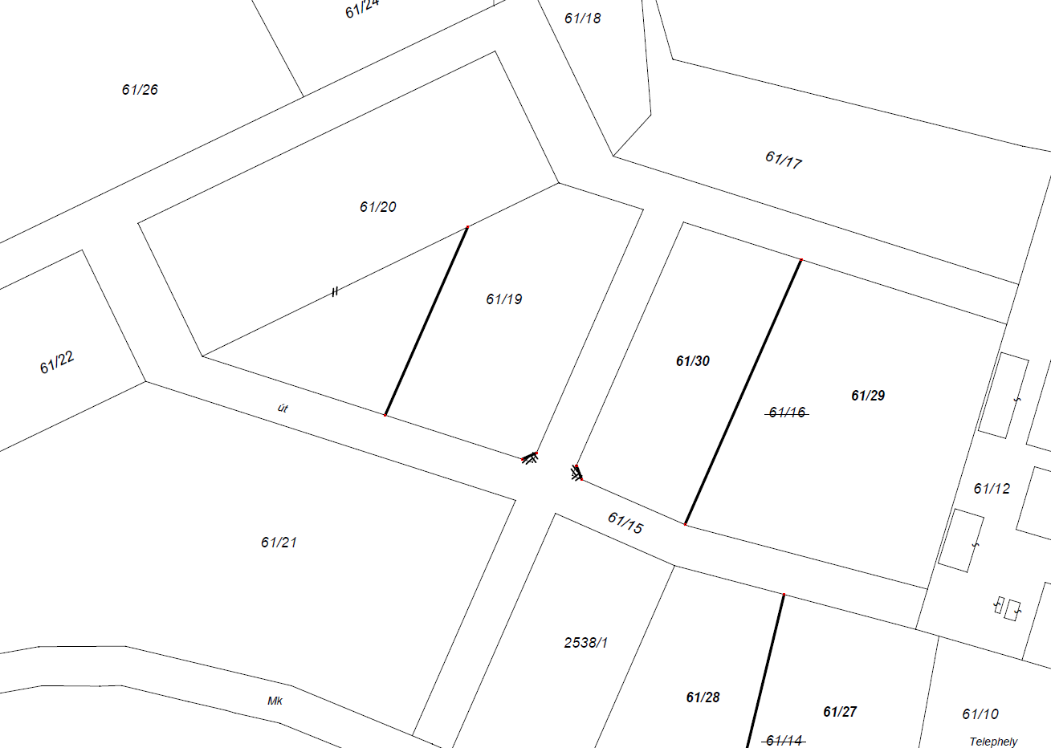

Tekintettel arra, hogy jelentős beruházás valósulna meg álláshely teremtéssel, javasoljuk a bérleti szerződés megkötését szőlőfeldolgozó, borászati és gyümölcsfeldolgozó üzem létesítésére, elővásárlási jog biztosításával.
Az ingatlan értékesítése a TOP-1.1.1-15-TL1-2016-00002 azonosító számú, „Iparterület fejlesztése Bátaszéken” című projekt fenntartási idejének (5 év) lejáratát (várhatóan 2025. évben) követően lehetséges. A vételárat célszerű az adás-vétel létrejöttének időpontjában meghatározni kettő – egymástól független - ingatlanforgalmi szakértői vélemény alapján.
Mindezek alapján kérem az alábbi határozati javaslat elfogadását.

1.sz H a t á r o z a t i j a v a s l a t :
Bátaszék belterület 61/19 hrsz. ingatlan bérbe adására

Bátaszék Város Önkormányzatának Képviselő-testülete egyetért azzal, hogy
- a Bodri Szőlőművelő Kft.-vel (7100 Szekszárd Vitéz u.1. szám) a 61/19 hrsz.-ú ingatlan vonatkozásában a TOP-1.1.1-15-TL1-2016-00002 azonosító számú, „Iparterület fejlesztése Bátaszéken” című projekt fenntartási időtartamára bérleti szerződés kerüljön megkötésre szőlőfeldolgozó, borászati és gyümölcsfeldolgozó üzem létesítés céllal;
- a bérleti szerződésben elővásárlási jog kerüljön rögzítésre
- a város polgármestere az a) és b) pontban meghatározott feltételeket magában foglaló bérleti szerződést aláírja.

Határidő: 2019. január 20.
Felelős: Dr. Bozsolik Róbert polgármester
(szerződés aláírásáért)
Határozatról értesül:
Bodri Szőlőművelő Kft.
Bátaszéki KÖH városüz. iroda
Bátaszéki KÖH pénzügyi iroda
irattár

